
Tema
MANUAL TÉCNICO Y DE CONFIGURACIÓN DEL SISTEMA BANQUITO CON SOAP EN JAVA Y MySQL

Autores
Daniela Lissette Tituaña Moreno
Gustavo Stiven Molina Guaico
Grupo 08 – NRC 36883
Periodo Académico PAO 202651

Tutor
Ing. Eduardo Mauricio Campaña Ortega
MIS. MDU. CCNA. CCIA.
PhD. (c) Ingeniería de Software | PhD. (c) Seguridad de la Información

Fecha
Octubre 2026

MANUAL TÉCNICO Y DE CONFIGURACIÓN SISTEMA BANQUITO – MÓDULO DE CRÉDITO Y COMERCIALIZADORA DE TELÉFONOS CELULARES CON SOAP EN JAVA Y MySQL (GRUPO 08)
ÍNDICE DE CONTENIDOS
ESPECIFICACIÓN DE REQUERIMIENTOS DEL PARA SOA CON SOAP EN JAVA SIN BDD ¡Error! Marcador no definido.
1. Introducción ¡Error! Marcador no definido.
2. Propósito ¡Error! Marcador no definido.
3. Alcance ¡Error! Marcador no definido.
4. Definiciones, Acrónimos y Abreviaturas ¡Error! Marcador no definido.
4.1. Definiciones ¡Error! Marcador no definido.
4.2. Acrónimos y abreviaturas ¡Error! Marcador no definido.
5. Referencias ¡Error! Marcador no definido.
6. Visión General del Documento ¡Error! Marcador no definido.
7. Descripción General ¡Error! Marcador no definido.
7.1. Perspectiva del Producto ¡Error! Marcador no definido.
7.2. Funciones del Producto (software) ¡Error! Marcador no definido.
7.3 Condiciones del Entorno ¡Error! Marcador no definido.
7.4 Características de los Usuarios ¡Error! Marcador no definido.
7.5 Interfaces Externas ¡Error! Marcador no definido.
7.6 Restricciones ¡Error! Marcador no definido.
7.7 Suposiciones y Dependencias ¡Error! Marcador no definido.
8. Especificación de Requerimientos ¡Error! Marcador no definido.
8.1 Requisitos comunes de las interfaces ¡Error! Marcador no definido.
8.1.1 Interfaces de usuario ¡Error! Marcador no definido.
8.1.2 Interfaces de hardware ¡Error! Marcador no definido.
8.1.3 Interfaces de software ¡Error! Marcador no definido.
8.1.4 Interfaces de comunicación ¡Error! Marcador no definido.
8.2 Requisitos Funcionales ¡Error! Marcador no definido.
8.2.1. Objetivo General ¡Error! Marcador no definido.
8.2.3. Actores ¡Error! Marcador no definido.
8.2.4. Lista de requisitos funcionales ¡Error! Marcador no definido.
8.2.5 Requisitos Funcionales ¡Error! Marcador no definido.
8.3 Requisitos No Funcionales ¡Error! Marcador no definido.
8.3.1 Objetivo General ¡Error! Marcador no definido.
8.4 Otros Requerimientos ¡Error! Marcador no definido.
8.4.1 Restricciones de Diseño ¡Error! Marcador no definido.
8.4.2 Restricciones de Hardware ¡Error! Marcador no definido.
8.4.3 Atributos de calidad ¡Error! Marcador no definido.
9. Requisitos de Rendimiento ¡Error! Marcador no definido.
9.1. Requisitos de Interfaces Externas ¡Error! Marcador no definido.
9.1.1. Interfaces de Usuario ¡Error! Marcador no definido.
9.1.2. Interfaces de Hardware ¡Error! Marcador no definido.
9.1.3. Interfaces de Software ¡Error! Marcador no definido.
9.1.4. Interfaces de Comunicación ¡Error! Marcador no definido.

ÍNDICE DE ILUSTRACIONES
Figura 1. Configuración del servicio MySQL80 y conexión en MySQL Workbench.
Figura 2. Ejecución exitosa del script BD_BanQuito.sql en MySQL Workbench.
Figura 3. Verificación de clientes, cuentas y movimientos en el esquema banquito.
Figura 4. Ejecución del script BD_Comercializadora.sql en MySQL Workbench.
Figura 5. Verificación del catálogo de celulares y facturas en comercializadora.
Figura 6. Configuración del servidor Payara Server 7 en Apache NetBeans IDE.
Figura 7. Creación del proyecto Maven Web Application WS_BanQuito_SOAP.
Figura 8. Estructura de paquetes del Core Bancario (modelo, dao, servicio, ws, util).
Figura 9. Implementación del Endpoint SOAP WSBanQuito con anotaciones @WebService.
Figura 10. Despliegue en Payara Server 7 y contrato WSDL publicado de BanQuito.
Figura 11. Pruebas unitarias de las 4 operaciones en el Web Service Tester de NetBeans.
Figura 12. Creación del proyecto Maven Web Application WS_Comercializadora_SOAP.
Figura 13. Generación del cliente proxy SOAP hacia WSBanQuito mediante wsimport.
Figura 14. Implementación del Endpoint SOAP WSComercializadora con CRUD y Facturación.
Figura 15. Despliegue en Payara Server 7 y WSDL publicado de la Comercializadora.
Figura 16. Estructura del proyecto Cliente Consola Java CLI (Celulares_CliCon_GR8).
Figura 17. Menú interactivo y facturación en efectivo y crédito en Cliente Consola.
Figura 18. Interfaz principal del Cliente Escritorio Java Swing (Celulares_CliEsc_GR8).
Figura 19. Módulo de mantenimiento CRUD del catálogo de celulares en Swing.
Figura 20. Facturación a crédito directo y visualización de la tabla de amortización en Swing.
Figura 21. Estructura del proyecto Cliente Web JSP / Servlets (Celulares_CliWeb_GR8).
Figura 22. Formulario web interactivo de facturación en navegador Google Chrome.
Figura 23. Emisión de factura y consulta web de la tabla de amortización de cuota fija.
Figura 24. Estructura del proyecto Cliente Móvil Android (Celulares_CliMov_GR8).
Figura 25. Configuración de dependencias KSOAP2 en build.gradle para Android.
Figura 26. Pantalla móvil de catálogo y facturación en emulador Android.
Figura 27. Visualización interactiva de la tabla de amortización en dispositivo móvil.
ÍNDICE DE TABLAS
Tabla 1. Dataset de clientes cargado en el esquema banquito (Casos de prueba RN-01 a RN-05).
Tabla 2. Catálogo oficial inicial de celulares en el esquema comercializadora.
Tabla 3. Dependencias configuradas en el archivo pom.xml de WS_BanQuito_SOAP.
Tabla 4. Clase ConexionBD.java - Conexión JDBC al esquema banquito.
Tabla 5. DTO RespuestaSujetoCredito.java - Objeto de transferencia SOAP.
Tabla 6. Métodos de cálculo financiero en MovimientoDAO.java.
Tabla 7. Generación de tabla de cuota fija en CalculadoraAmortizacion.java.
Tabla 8. Contrato y operaciones en la clase WSBanQuito.java.
Tabla 9. Configuración del cliente proxy SOAP hacia WSBanQuito.
Tabla 10. Clase ConexionBDComercializadora.java - Conexión JDBC a comercializadora.
Tabla 11. Método de borrado lógico referencial en CelularDAO.java.
Tabla 12. Flujo de facturación a crédito en ServicioFacturacion.java.
Tabla 13. Contrato y operaciones en la clase WSComercializadora.java.
Tabla 14. Menú interactivo y consumo SOAP en el Cliente Consola Java CLI.
Tabla 15. Formulario de facturación y visualización en el Cliente Escritorio Swing.
Tabla 16. Controlador FacturacionServlet.java y vista factura.jsp en el Cliente Web.

1. INTRODUCCIÓN
El presente Manual Técnico y de Configuración documenta de manera detallada y paso a paso el proceso de diseño, estructuración, codificación, despliegue y validación del Sistema BanQuito – Módulo de Crédito y Comercializadora de Teléfonos Celulares. La solución ha sido construida para dar cumplimiento integral a los requerimientos del Examen Complexivo Práctico de la asignatura de Arquitectura de Software (NRC 36883 – Periodo PAO 202651), desarrollado por el Grupo 08 bajo la tutoría académica del Ing. Eduardo Mauricio Campaña Ortega.
La arquitectura se fundamenta en el estilo de Arquitectura Orientada a Servicios (SOA) implementado mediante Servicios Web SOAP (Simple Object Access Protocol) con contratos formales WSDL y tecnología Jakarta XML Web Services (JAX-WS). El sistema se despliega sobre el servidor de aplicaciones Payara Server 7 Community Edition y persiste la información en dos esquemas relacionales independientes sobre el motor MySQL 8.0.
A lo largo de este documento se explica detalladamente la creación de los dos componentes servidores (WS_BanQuito_SOAP y WS_Comercializadora_SOAP), la orquestación del flujo de crédito directo, la implementación de operaciones CRUD completas con políticas de borrado lógico referencial, y el consumo multi-canal a través de cuatro clientes independientes: Consola (CLI), Escritorio (Java Swing), Web (Jakarta EE JSP/Servlets) y Móvil (Android nativo).

2. OBJETIVOS

2.1. Objetivo General
Desarrollar y documentar un manual técnico integral que oriente la configuración, despliegue y verificación funcional del Sistema BanQuito Módulo de Crédito y Comercializadora de Celulares, evidenciando la integración SOA con servicios web SOAP en Java, persistencia en MySQL y consumo uniforme en cuatro canales cliente.

2.2. Objetivos Específicos
1. Describir la configuración del motor MySQL 8.0 y el despliegue de los dos esquemas relacionales independientes (banquito y comercializadora), garantizando datos de prueba que cubran exhaustivamente todas las reglas de negocio financieras.
2. Detallar la construcción y publicación del servicio web SOAP WS_BanQuito_SOAP sobre Payara Server 7, implementando la evaluación de riesgo (RN-01 a RN-04), el cálculo del monto máximo (RN-05) y la generación transaccional de tablas de amortización de cuota fija (RN-06 a RN-08).
3. Especificar la arquitectura del servicio WS_Comercializadora_SOAP, incorporando el mantenimiento integral mediante operaciones CRUD de celulares con borrado lógico referencial y la facturación orquestada en efectivo (con 42% de descuento) y a crédito.
4. Guiar la implementación y pruebas de los cuatro clientes de presentación (Consola CLI, Escritorio Swing, Web JSP y Móvil Android), demostrando la interoperabilidad del contrato SOAP y la consistencia en el cálculo de cuotas y emisión de facturas.

3. MARCO TEÓRICO Y ARQUITECTÓNICO

3.1. Arquitectura Orientada a Servicios (SOA) y Contratos WSDL
La Arquitectura Orientada a Servicios (SOA) es un enfoque de diseño de software en el que las aplicaciones se construyen mediante la composición de servicios independientes, cohesivos y acoplados de forma débil. En esta solución, el Core BanQuito opera como un proveedor de servicios financieros, exponiendo sus capacidades a través de un contrato formal WSDL (Web Services Description Language). La Comercializadora actúa como consumidora de dicho contrato, garantizando que ninguna entidad externa acceda directamente a las tablas del banco.

3.2. Protocolo SOAP y Jakarta XML Web Services (JAX-WS)
SOAP (Simple Object Access Protocol) es un protocolo estándar para el intercambio estructurado de información entre pares descentralizados y distribuidos mediante mensajes XML sobre HTTP. En Java, la especificación Jakarta XML Web Services (JAX-WS 4.0 / Jakarta EE 10) simplifica la definición de servicios mediante anotaciones declarativas (@WebService, @WebMethod, @WebParam), gestionando de manera transparente la serialización, deserialización y el control de fallas mediante SOAP Faults tipificados.

3.3. Patrón Modelo-Vista-Controlador (MVC) y Desacoplamiento Multicapa
El diseño interno de ambos servidores y de los cuatro clientes aplica estrictamente el patrón Modelo-Vista-Controlador (MVC). Los modelos encapsulan las entidades del dominio y los Data Access Objects (DAOs) que interactúan con MySQL mediante JDBC. Los controladores albergan la lógica financiera y las reglas de negocio (ServicioCredito, CalculadoraAmortizacion, ServicioFacturacion). Las vistas corresponden exclusivamente a las capas de presentación de cada cliente (CLI, Swing, JSP, Android).

3.4. Servidor de Aplicaciones Payara Server 7
Payara Server 7 Community Edition es una plataforma de software de grado empresarial diseñada para la ejecución robusta de aplicaciones Jakarta EE. Proporciona un contenedor web optimizado, soporte nativo para JAX-WS, pool de conexiones y herramientas integradas de administración y diagnóstico (Web Service Tester), permitiendo desplegar ambos servicios web como aplicaciones WAR independientes.

3.5. Motor de Base de Datos MySQL 8.0 y Conectividad JDBC
La capa de datos se organiza en MySQL 8.0 mediante dos esquemas independientes: banquito (para clientes, cuentas, movimientos y créditos) y comercializadora (para el catálogo de celulares y facturas). La comunicación entre Java y MySQL se realiza mediante el controlador JDBC MySQL Connector/J, empleando consultas preparadas (PreparedStatement) para evitar vulnerabilidades de inyección SQL y manejo explícito de transacciones ACID.

4. DESARROLLO DEL APLICATIVO PASO A PASO

4.1. FASE 1: CONFIGURACIÓN Y DESPLIEGUE DE BASES DE DATOS (MySQL 8.0)

Paso 1: Configuración del servicio MySQL80 y conexión en MySQL Workbench
En la consola de Servicios de Windows (services.msc), se ubica el servicio MySQL80, configurando su tipo de inicio en 'Manual' o 'Automático' e iniciándolo. Posteriormente, se inicia MySQL Workbench 8.0 y se establece conexión con la instancia local en el puerto 3306 utilizando el usuario root.
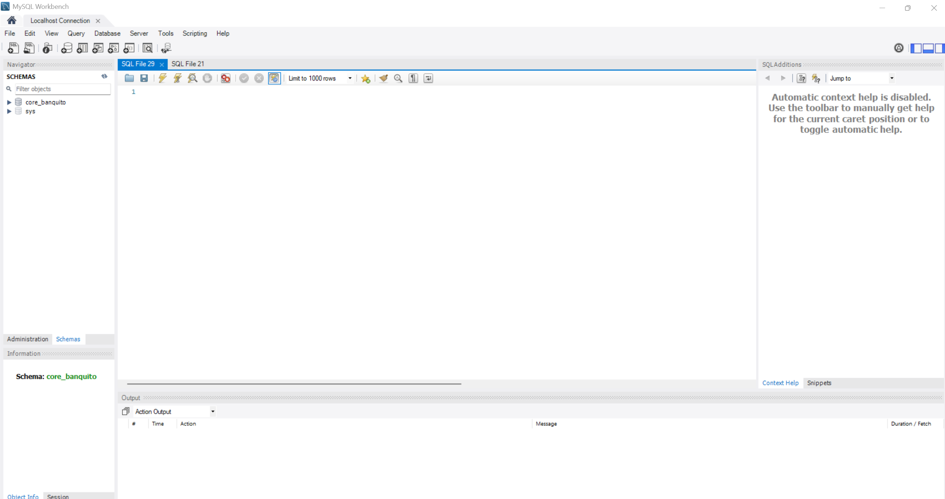Figura 1
Configuración del servicio MySQL80 y conexión en MySQL Workbench.

Paso 2: Ejecución del script del Core Bancario (BD_BanQuito.sql)
Se abre el archivo BD_BanQuito.sql en MySQL Workbench y se ejecuta íntegramente mediante el icono del rayo (Execute). El script crea la base de datos banquito con cotejo utf8mb4_spanish_ci y genera las tablas CLIENTE, CUENTA, MOVIMIENTO, CREDITO y AMORTIZACION con sus restricciones de clave primaria, unicidad, foráneas y cheques de dominio.
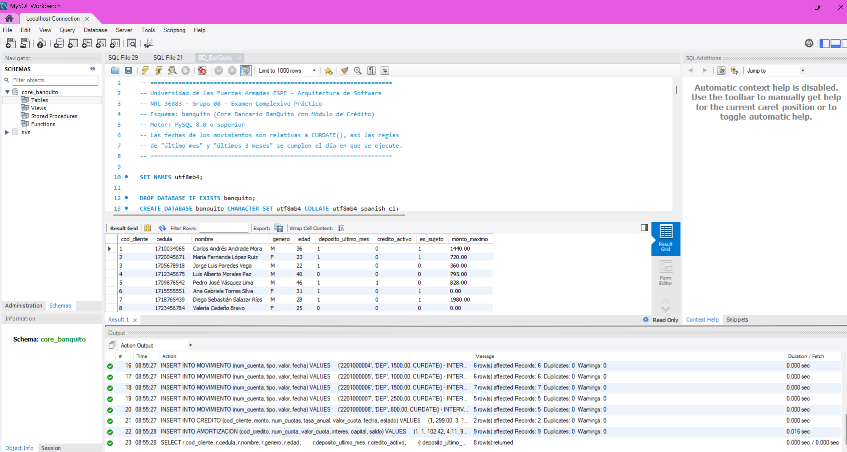
Figura 2
Ejecución exitosa del script BD_BanQuito.sql en MySQL Workbench.

Paso 3: Verificación de tablas y dataset de prueba de BanQuito
Se verifica que se hayan insertado los clientes y movimientos de prueba, los cuales emplean fechas relativas (CURDATE() - INTERVAL X DAY) para asegurar que las reglas de 'último mes' (RN-02) y 'últimos 3 meses' (RN-05) se cumplan de manera determinista ante el tribunal evaluador.
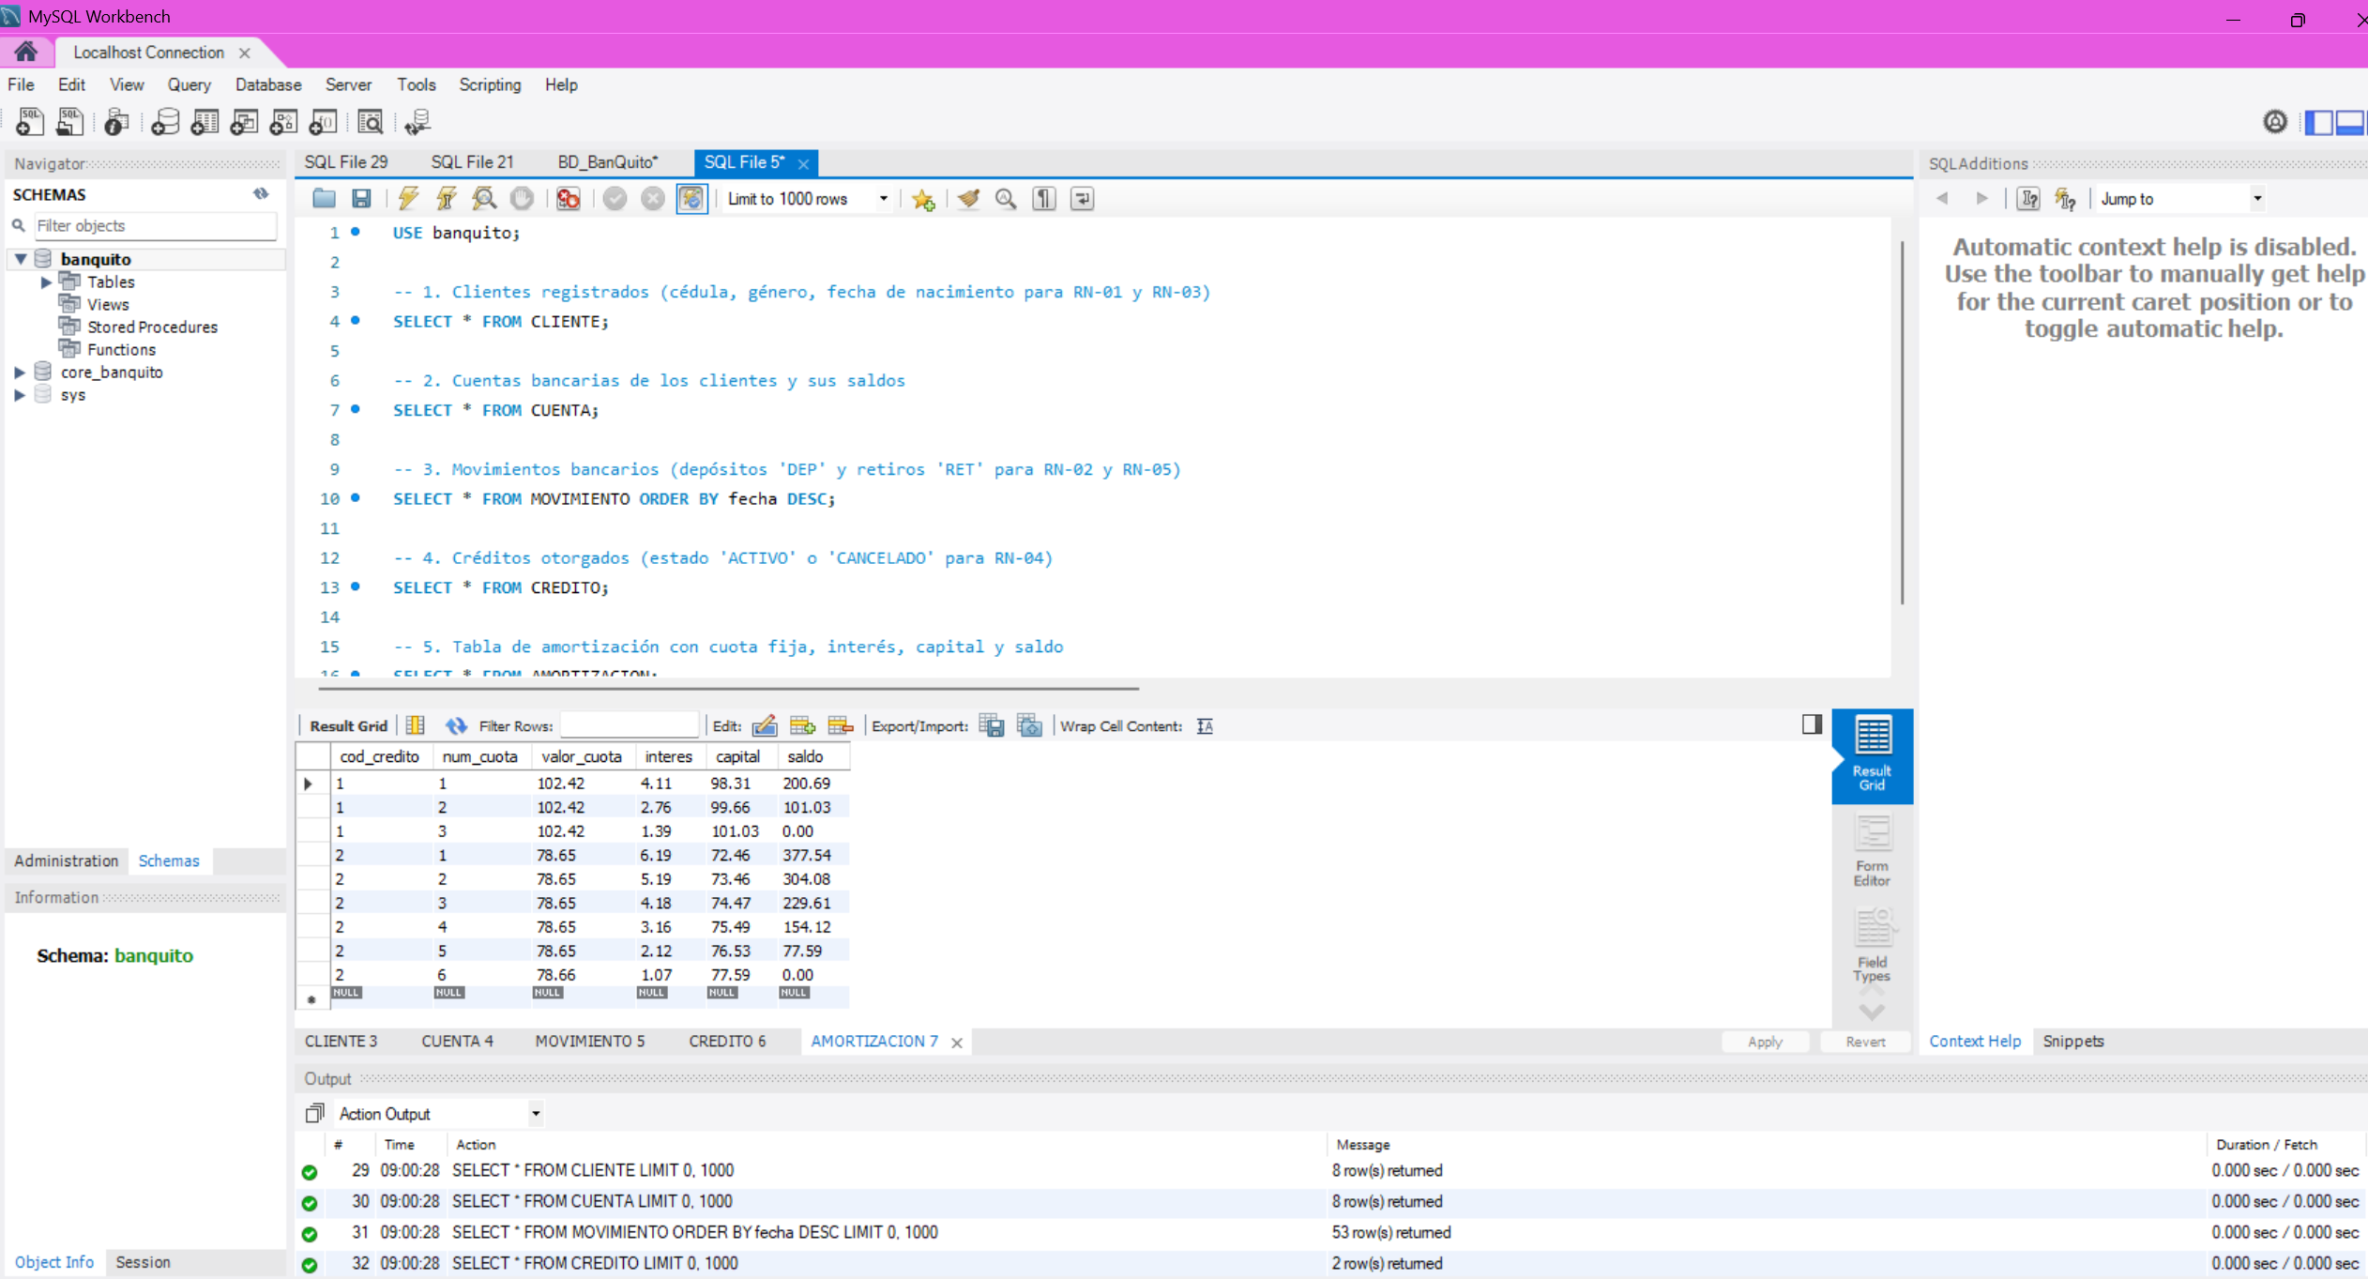Figura 3
Verificación de clientes, cuentas y movimientos en el esquema banquito.
Tabla 1
Resumen del dataset de clientes cargado en banquito
-- Casos de prueba cargados en CLIENTE (RN-01 a RN-05):
-- 1. 1710034065 - Carlos Andrade (M, 36 años, depósitos recientes): SÍ SUJETO, Monto Máx: $1440.00
-- 2. 1720045671 - María López (F, 23 años, mujer sin restricción de edad): SÍ SUJETO, Monto Máx: $720.00
-- 3. 1705678918 - Jorge Paredes (M, 22 años, hombre menor a 25 años): NO SUJETO (RN-03)
-- 4. 1712345675 - Luis Morales (M, 40 años, sin depósitos últimos 30 días): NO SUJETO (RN-02)
-- 5. 1709876542 - Pedro Vásquez (M, 46 años, mantiene crédito ACTIVO): NO SUJETO (RN-04)
-- 6. 1715555551 - Ana Torres (F, 30 años, retiros mayores a depósitos): SÍ SUJETO, Monto Máx: $0.00
-- 7. 1718765439 - Diego Salazar (M, 28 años, dos cuentas bancarias activas): SÍ SUJETO, Monto Máx: $1980.00
-- 8. 1799999998 - Cédula inexistente en el Core: ERROR CLI-001 (No es cliente)

Paso 4: Ejecución del script de la Comercializadora (BD_Comercializadora.sql)
Se abre y ejecuta el archivo BD_Comercializadora.sql en MySQL Workbench, creando el esquema comercializadora con las tablas CELULAR (catálogo de venta), FACTURA y DETALLE_FACTURA, implementando la restricción condicional de que solo las facturas con forma de pago 'CREDITO' registren cod_credito.
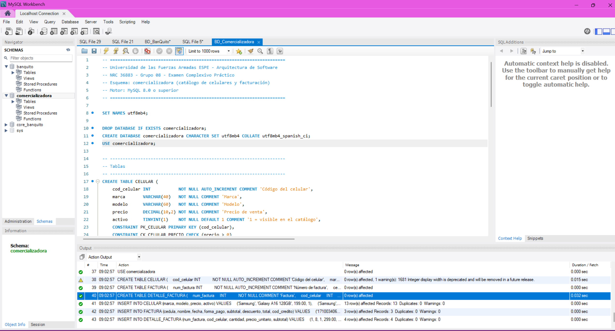Figura 4
Ejecución del script BD_Comercializadora.sql en MySQL Workbench.

Paso 5: Verificación del catálogo de celulares y facturas iniciales
Se comprueba la carga de los teléfonos celulares disponibles para la venta con sus precios vigentes y las facturas iniciales.
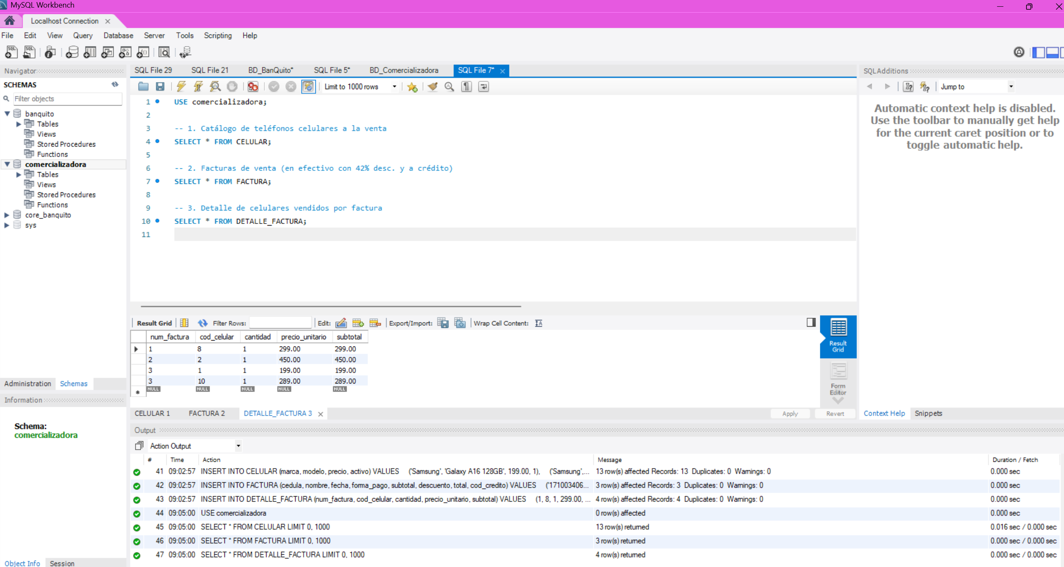
Figura 5
Verificación del catálogo de celulares y facturas en comercializadora.
Tabla 2
Catálogo inicial de celulares en comercializadora
INSERT INTO CELULAR (marca, modelo, precio, activo) VALUES
('Samsung', 'Galaxy A16 128GB', 199.00, 1),
('Samsung', 'Galaxy A35 256GB', 450.00, 1),
('Samsung', 'Galaxy A56 256GB', 529.00, 1),
('Samsung', 'Galaxy S25 256GB', 999.00, 1),
('Apple', 'iPhone 15 128GB', 829.00, 1),
('Apple', 'iPhone 16 128GB', 1049.00, 1),
('Apple', 'iPhone 16 Pro 256GB', 1399.00, 1),
('Xiaomi', 'Redmi Note 14 256GB', 299.00, 1),
('Xiaomi', 'Poco X7 Pro 256GB', 379.00, 1),
('Motorola', 'Edge 50 Fusion 256GB', 419.00, 1),
('Honor', 'Magic7 Lite 256GB', 349.00, 1);

4.2. FASE 2: SERVIDOR CORE BANCARIO BANQUITO (WS_BanQuito_SOAP)

Paso 6: Configuración del Servidor Payara 7 en Apache NetBeans
En Apache NetBeans, dentro de la pestaña 'Services' > 'Servers', se agrega Payara Server apuntando al directorio C:\payara-7.2026.9, configurando el dominio por defecto domain1 y los puertos HTTP (8080) y de administración (4848).
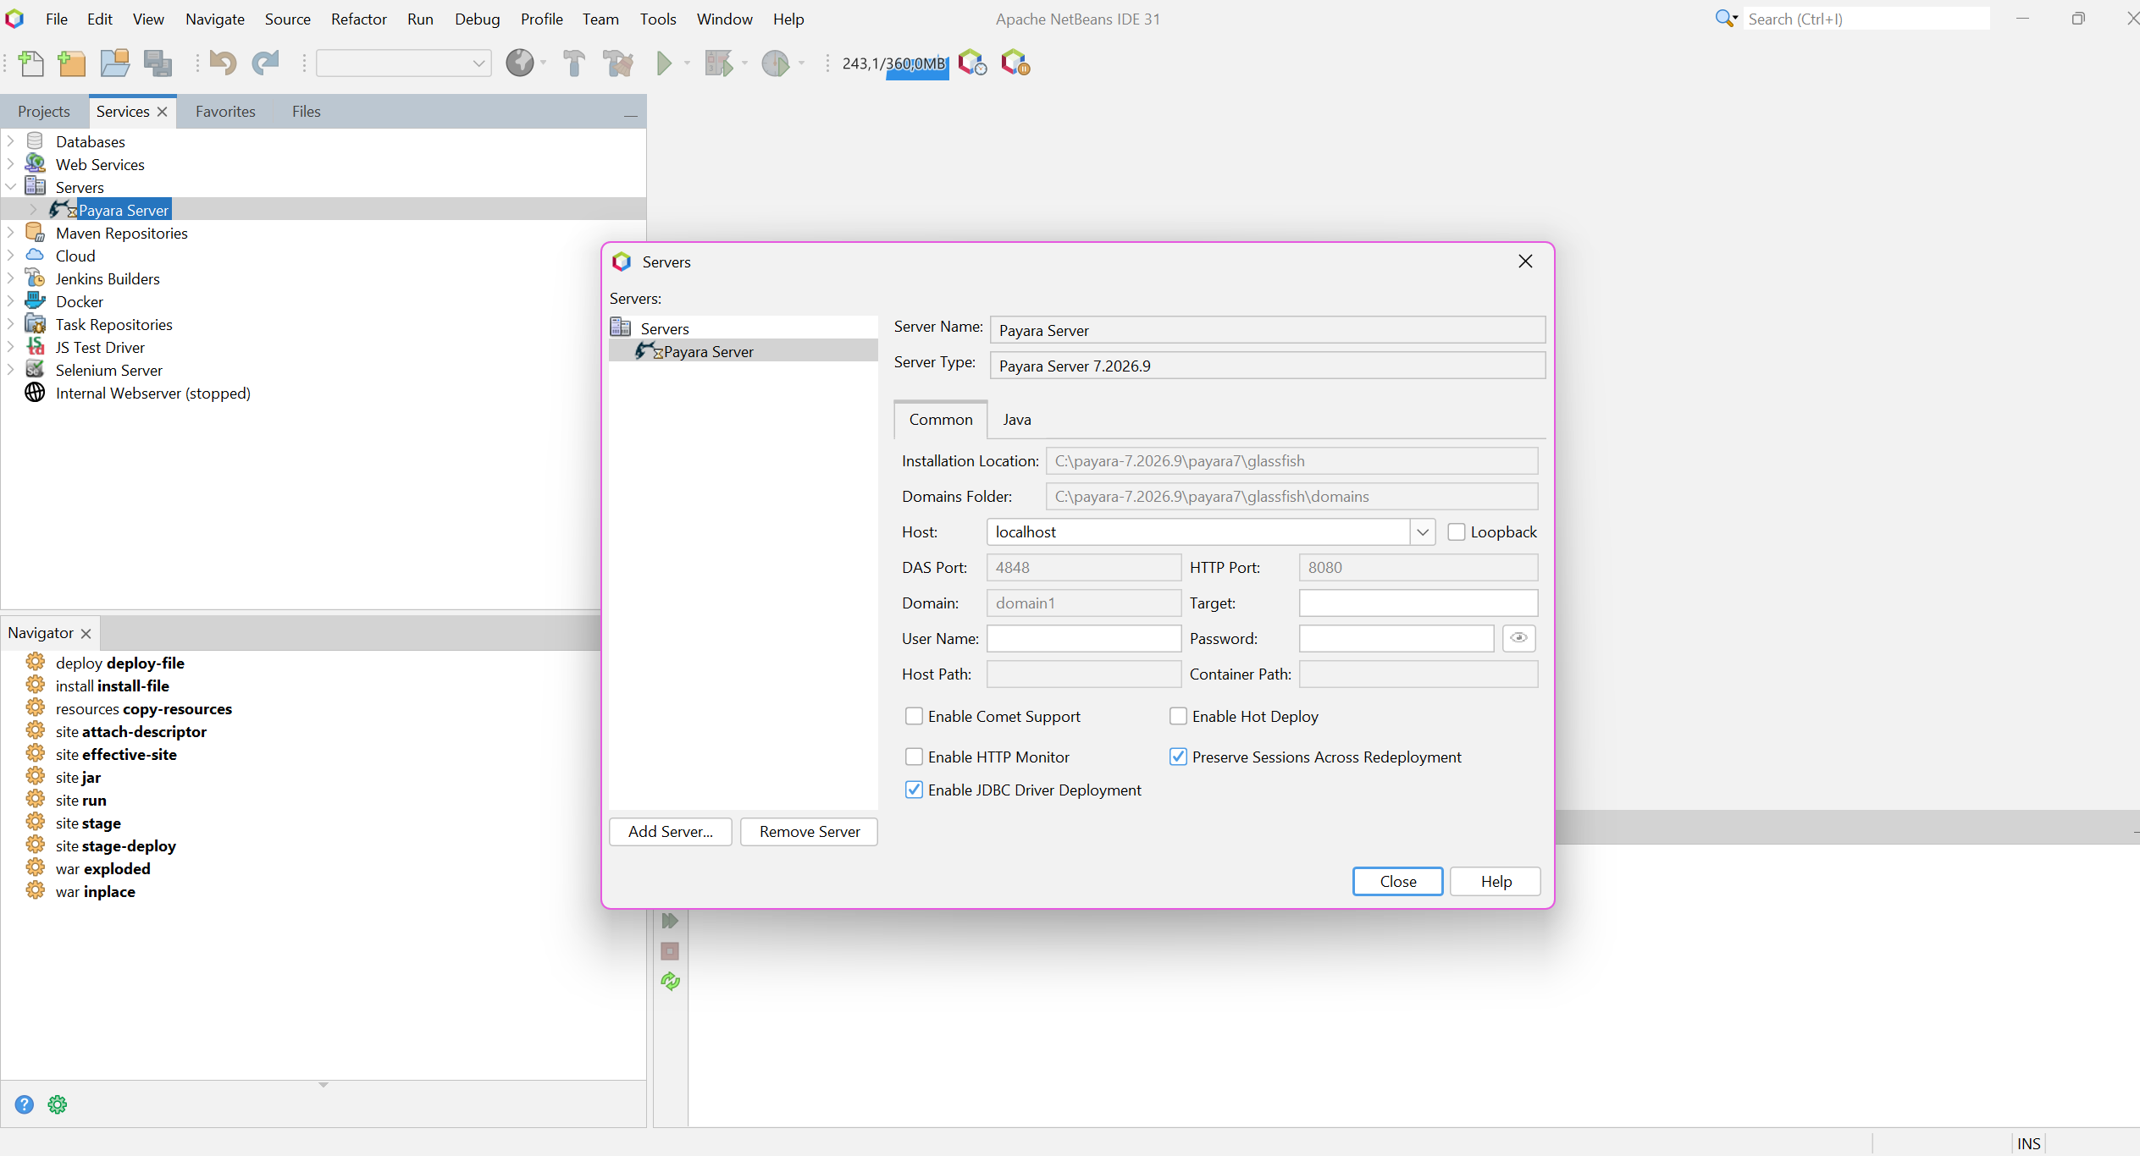Figura 6
Configuración del servidor Payara Server 7 en Apache NetBeans IDE.

Paso 7: Creación del Proyecto Tipo Aplicación Web (Web Application)
En Apache NetBeans, se accede al menú 'File' > 'New Project' (o Ctrl + Shift + N). En la categoría 'Java with Maven', se selecciona el tipo de proyecto 'Web Application'. Esta selección garantiza una arquitectura estándar basada en Maven con compatibilidad completa para la generación de empaquetados WAR.
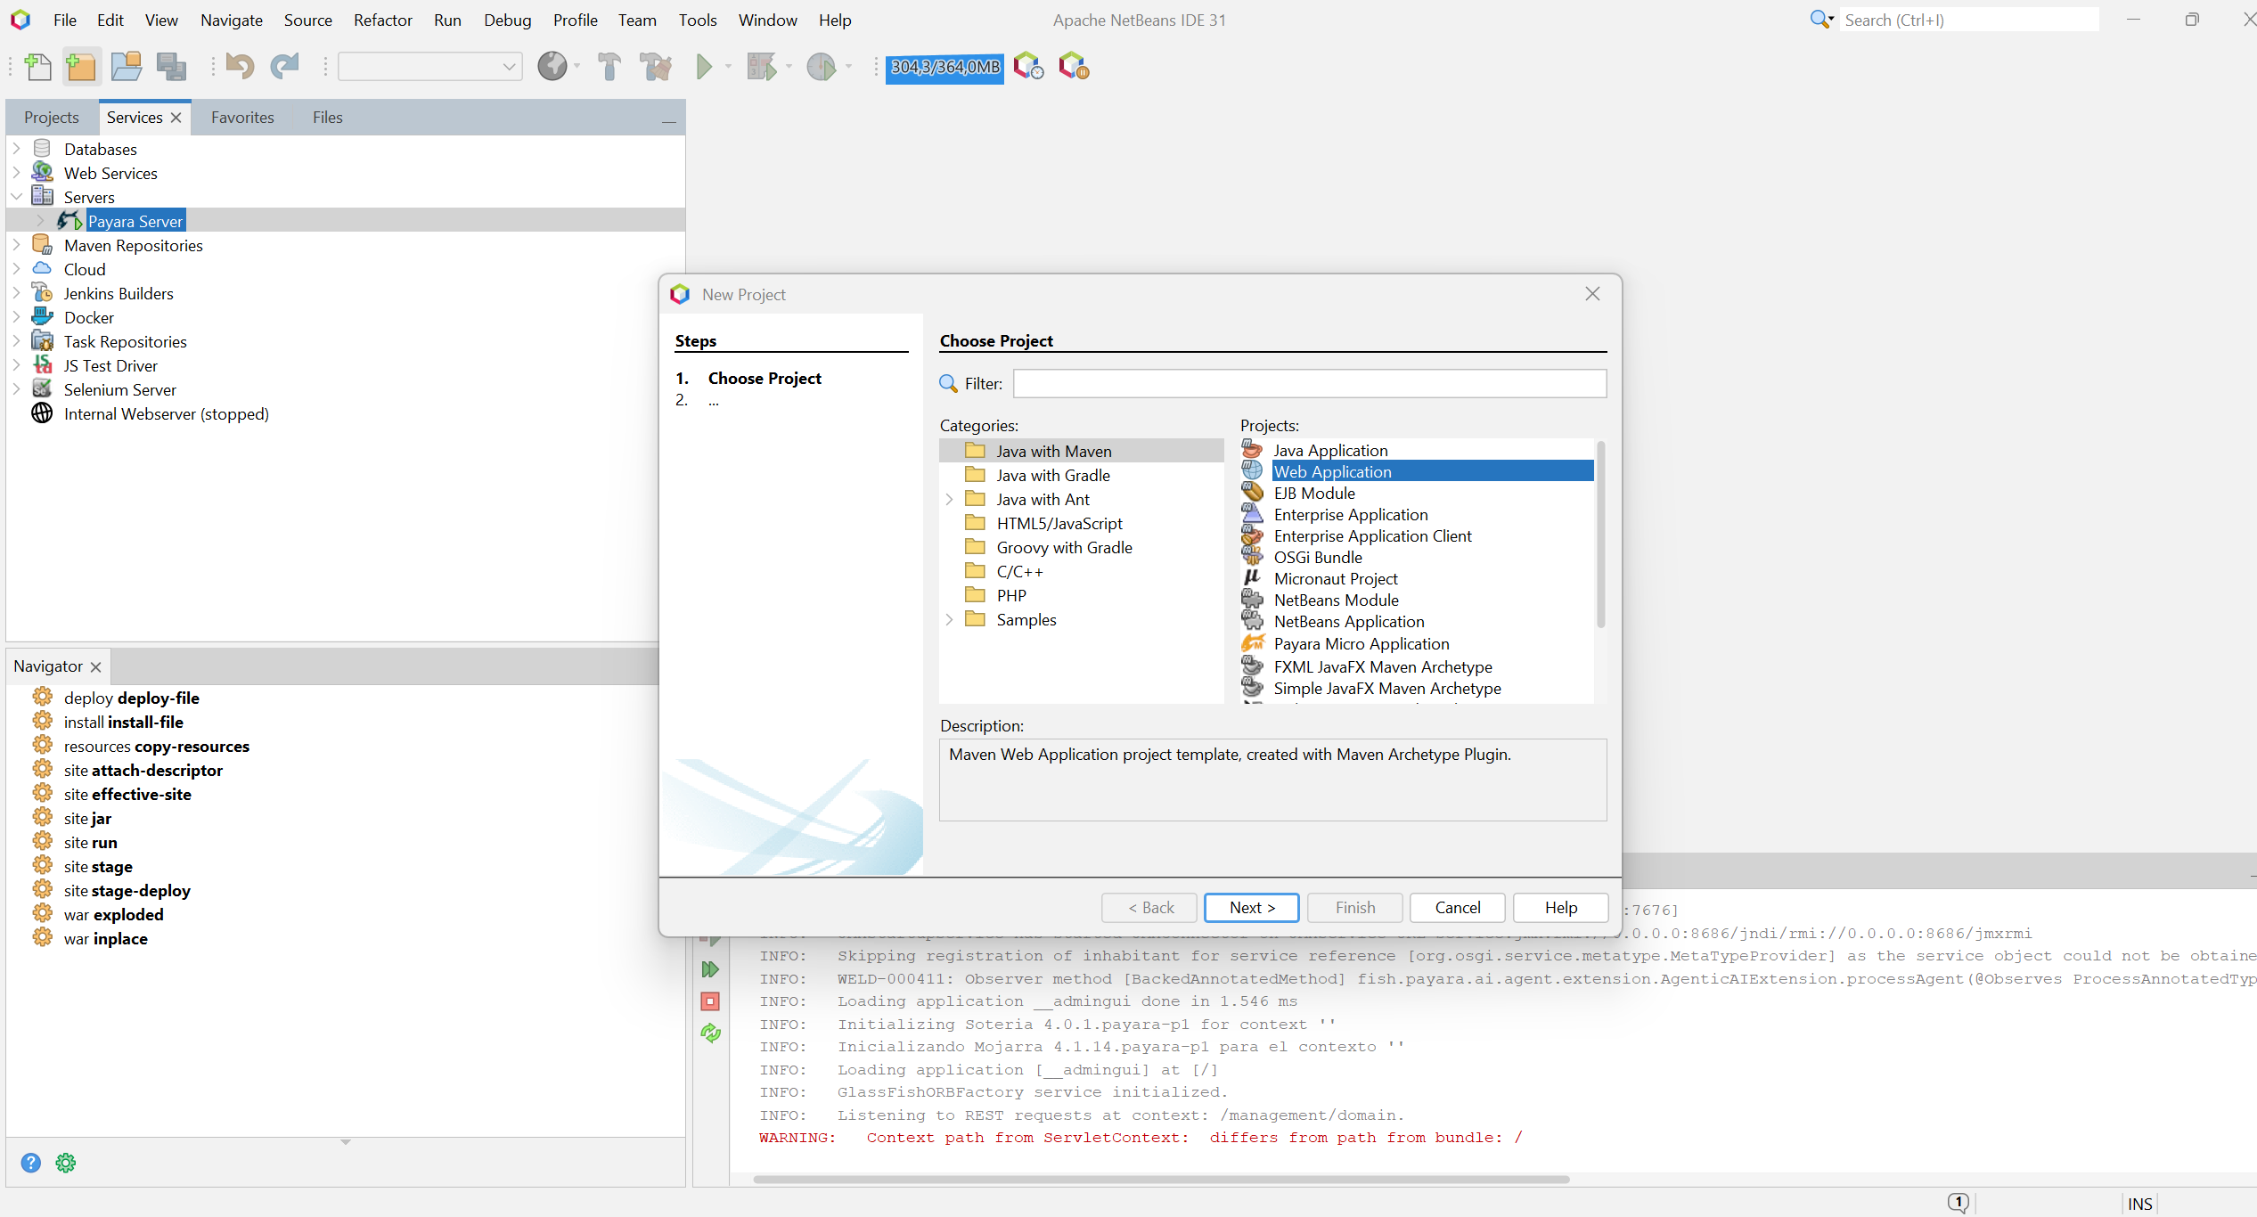Figura 7
Selección de categoría Java with Maven y tipo de proyecto Web Application.

Paso 8: Configuración de Nombre, Ubicación y Propiedades del Proyecto
En la siguiente ventana del asistente ('Name and Location'), se asigna el nombre 'WS_BanQuito_SOAP' al proyecto, estableciendo la ruta del repositorio en '04. SERVIDOR', el Group Id corporativo 'ec.edu.monster' y el paquete base 'ec.edu.monster'.
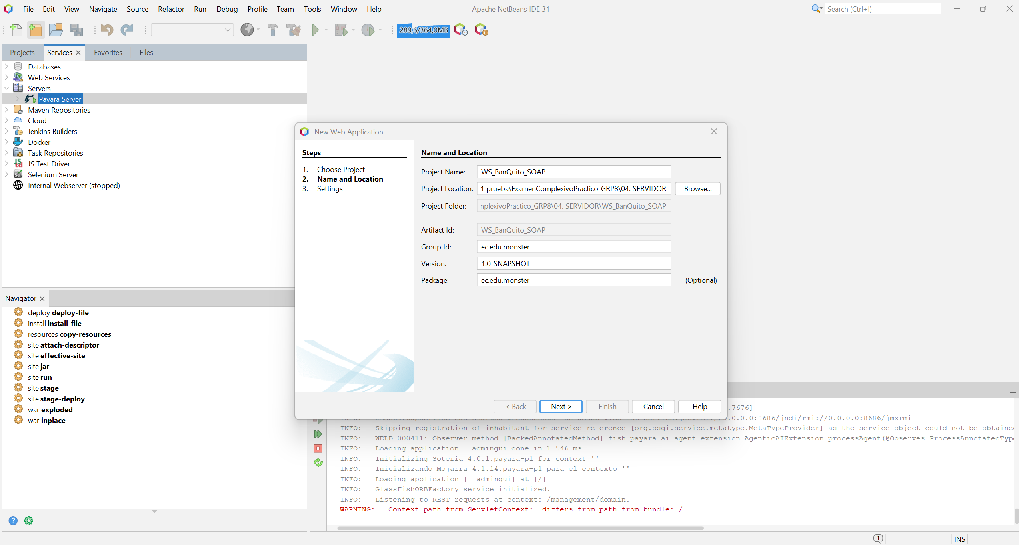Figura 8
Configuración de Nombre (WS_BanQuito_SOAP), Ubicación y Group Id Maven.

Paso 9: Selección del Servidor de Despliegue y Versión de Jakarta EE
En la sección 'Server and Settings', se selecciona como servidor de ejecución 'Payara Server' y como especificación de tecnología 'Jakarta EE 10 Web' (o Jakarta EE 11), permitiendo al contenedor proveer soporte nativo para Jakarta XML Web Services (JAX-WS).
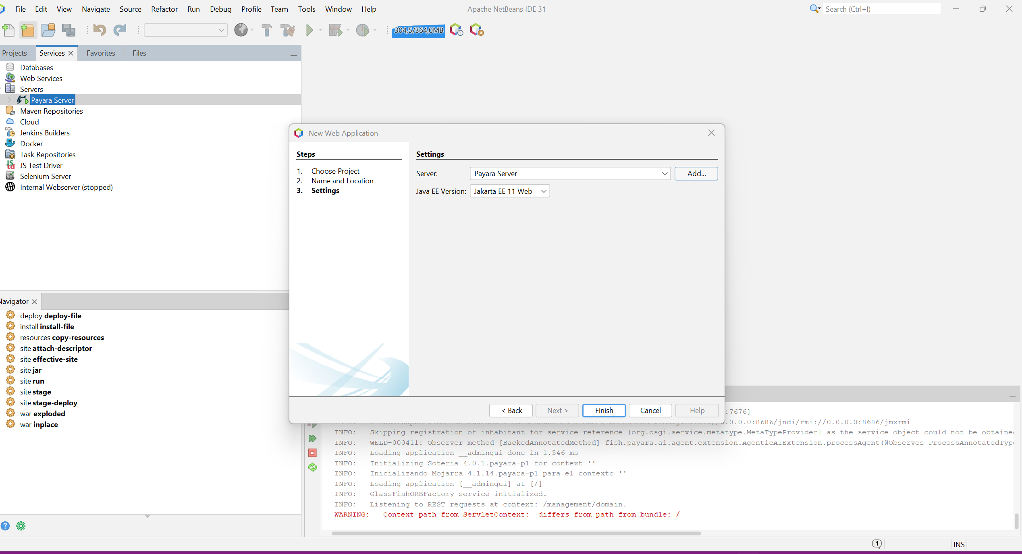Figura 9
Selección del servidor de despliegue Payara Server 7 y versión Jakarta EE 10.

Paso 10: Configuración de dependencias en pom.xml
Se configura el archivo pom.xml del proyecto incluyendo las dependencias de Jakarta XML Web Services API, la implementación de referencia Sun/Metro de JAX-WS y el driver JDBC MySQL Connector/J.
Tabla 3
Dependencias del pom.xml en WS_BanQuito_SOAP
<dependencies>
<dependency>
<groupId>jakarta.platform</groupId>
<artifactId>jakarta.jakartaee-api</artifactId>
<version>${jakartaee}</version>
<scope>provided</scope>
</dependency>
<!-- Jakarta XML Web Services API (JAX-WS) -->
<dependency>
<groupId>jakarta.xml.ws</groupId>
<artifactId>jakarta.xml.ws-api</artifactId>
<version>4.0.2</version>
<scope>provided</scope>
</dependency>
<!-- Driver MySQL Connector/J -->
<dependency>
<groupId>com.mysql</groupId>
<artifactId>mysql-connector-j</artifactId>
<version>8.4.0</version>
</dependency>
</dependencies>

Paso 11: Estructura de paquetes del Core Bancario
Siguiendo el patrón MVC, se organizan los paquetes del proyecto: ec.edu.monster.modelo, ec.edu.monster.dao, ec.edu.monster.servicio, ec.edu.monster.ws y ec.edu.monster.util.
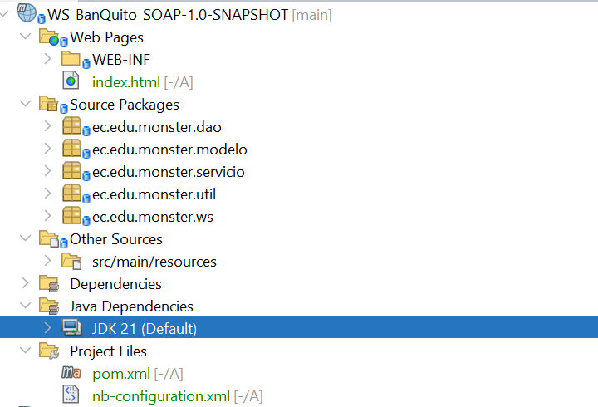Figura 10
Estructura de paquetes del Core Bancario (modelo, dao, servicio, ws, util).

Paso 12: Clase ConexionBD.java para el esquema banquito
Se implementa la clase utilitaria encargada de gestionar las conexiones JDBC hacia la base de datos banquito mediante DriverManager.
Tabla 4
Clase ConexionBD.java - Conexión JDBC a banquito
package ec.edu.monster.util;
import java.sql.Connection;
import java.sql.DriverManager;
import java.sql.SQLException;
public class ConexionBD {
private static final String URL = "jdbc:mysql://localhost:3306/banquito?useSSL=false&serverTimezone=America/Guayaquil";
private static final String USER = "root";
private static final String PASS = "root";
public static Connection obtenerConexion() throws SQLException {
try {
Class.forName("com.mysql.cj.jdbc.Driver");
} catch (ClassNotFoundException e) {
throw new SQLException("Driver MySQL no encontrado", e);
}
return DriverManager.getConnection(URL, USER, PASS);
}
}

Paso 13: Modelos de dominio y DTOs de respuesta
Se crean las clases Cliente, Cuenta, Movimiento, Credito, CuotaAmortizacion, así como los objetos de transferencia RespuestaSujetoCredito y RespuestaCredito.
Tabla 5
Clases de respuesta SOAP: RespuestaSujetoCredito.java
package ec.edu.monster.modelo;
import java.io.Serializable;
public class RespuestaSujetoCredito implements Serializable {
private boolean esSujeto;
private Integer codCliente;
private String motivo;
public RespuestaSujetoCredito() {}
public RespuestaSujetoCredito(boolean esSujeto, Integer codCliente, String motivo) {
this.esSujeto = esSujeto;
this.codCliente = codCliente;
this.motivo = motivo;
}
// Getters y Setters...
}

Paso 14: Implementación de la Capa DAO del Core Bancario
Se implementan ClienteDAO (búsqueda por cédula y código), MovimientoDAO (conteo de depósitos en el último mes y cálculo de promedios de 3 meses para depósitos y retiros) y CreditoDAO (verificación de crédito activo e inserción transaccional de crédito y tabla de amortización).
Tabla 6
Métodos de cálculo financiero en MovimientoDAO.java
// Cálculo del promedio de movimientos en los últimos 3 meses:
public BigDecimal calcularPromedioUltimos3Meses(int codCliente, String tipo) throws SQLException {
String sql = "SELECT COALESCE(AVG(m.valor), 0) FROM MOVIMIENTO m " +
"JOIN CUENTA c ON m.num_cuenta = c.num_cuenta " +
"WHERE c.cod_cliente = ? AND m.tipo = ? " +
"AND m.fecha >= CURDATE() - INTERVAL 90 DAY";
try (Connection cn = ConexionBD.obtenerConexion();
PreparedStatement ps = cn.prepareStatement(sql)) {
ps.setInt(1, codCliente);
ps.setString(2, tipo);
try (ResultSet rs = ps.executeQuery()) {
if (rs.next()) return rs.getBigDecimal(1).setScale(2, RoundingMode.HALF_UP);
}
}
return BigDecimal.ZERO;
}

Paso 15: Lógica financiera (ServicioCredito y CalculadoraAmortizacion)
Se implementan las reglas de negocio financieras: verificación de las 4 condiciones para ser sujeto de crédito, fórmula del monto máximo (((PromDep - PromRet) * 0.30) * 6), y generación de la tabla de amortización con cuota fija francesa (tasa 16.5% anual / 12) con ajuste de centavos en la última cuota.
Tabla 7
Generación de cuota fija y amortización en CalculadoraAmortizacion.java
public static List<CuotaAmortizacion> generarTabla(BigDecimal monto, int cuotas, BigDecimal tasaAnual) {
List<CuotaAmortizacion> tabla = new ArrayList<>();
BigDecimal i = tasaAnual.divide(BigDecimal.valueOf(100), 8, RoundingMode.HALF_UP)
.divide(BigDecimal.valueOf(12), 8, RoundingMode.HALF_UP);
double iDbl = i.doubleValue();
double factor = iDbl / (1 - Math.pow(1 + iDbl, -cuotas));
BigDecimal cuotaFija = monto.multiply(BigDecimal.valueOf(factor)).setScale(2, RoundingMode.HALF_UP);
BigDecimal saldo = monto;
for (int k = 1; k <= cuotas; k++) {
BigDecimal interes = saldo.multiply(i).setScale(2, RoundingMode.HALF_UP);
BigDecimal capital = (k == cuotas) ? saldo : cuotaFija.subtract(interes);
BigDecimal cuotaReal = (k == cuotas) ? capital.add(interes) : cuotaFija;
saldo = saldo.subtract(capital);
if (k == cuotas) saldo = BigDecimal.ZERO.setScale(2);
tabla.add(new CuotaAmortizacion(k, cuotaReal, interes, capital, saldo));
}
return tabla;
}

Paso 16: Implementación del Endpoint SOAP WSBanQuito
Se crea la clase WSBanQuito anotada con @WebService, exponiendo las cuatro operaciones WSDL solicitadas en la rúbrica de evaluación: verificarSujetoCredito, obtenerMontoMaximo, otorgarCredito y consultarTablaAmortizacion.
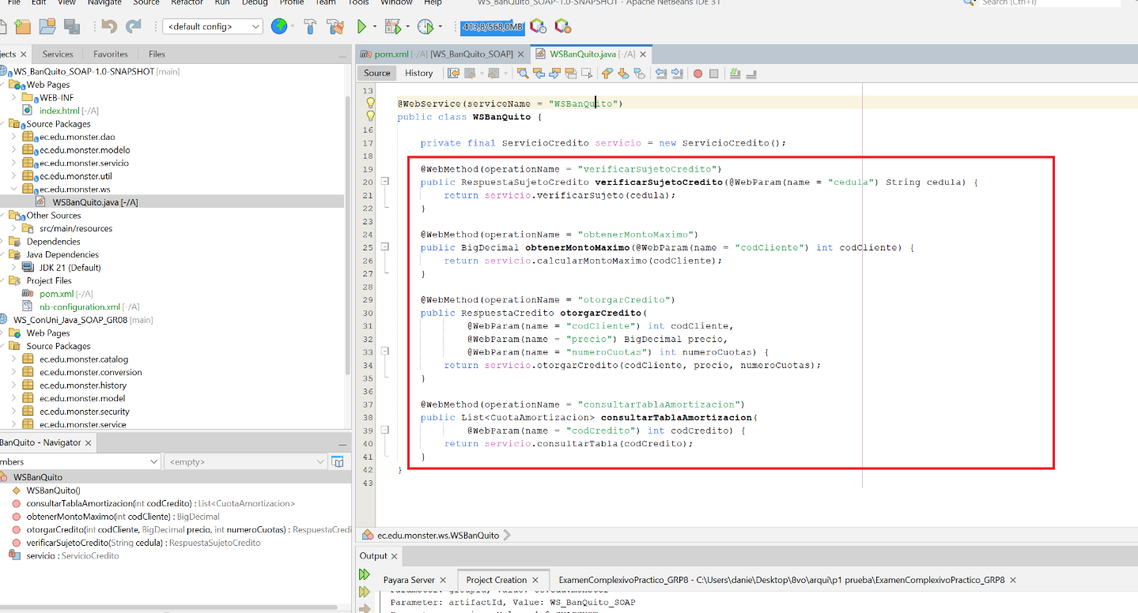Figura 11
Implementación del Endpoint SOAP WSBanQuito con anotaciones @WebService.
Tabla 8
Estructura del contrato SOAP en WSBanQuito.java
package ec.edu.monster.ws;
import jakarta.jws.WebMethod;
import jakarta.jws.WebParam;
import jakarta.jws.WebService;
@WebService(serviceName = "WSBanQuito")
public class WSBanQuito {
private final ServicioCredito servicio = new ServicioCredito();
@WebMethod(operationName = "verificarSujetoCredito")
public RespuestaSujetoCredito verificarSujetoCredito(@WebParam(name = "cedula") String cedula) {
return servicio.verificarSujeto(cedula);
}
@WebMethod(operationName = "obtenerMontoMaximo")
public BigDecimal obtenerMontoMaximo(@WebParam(name = "codCliente") int codCliente) {
return servicio.calcularMontoMaximo(codCliente);
}
@WebMethod(operationName = "otorgarCredito")
public RespuestaCredito otorgarCredito(@WebParam(name = "codCliente") int codCliente,
@WebParam(name = "precio") BigDecimal precio,
@WebParam(name = "numeroCuotas") int numeroCuotas) {
return servicio.otorgarCredito(codCliente, precio, numeroCuotas);
}
@WebMethod(operationName = "consultarTablaAmortizacion")
public List<CuotaAmortizacion> consultarTablaAmortizacion(@WebParam(name = "codCredito") int codCredito) {
return servicio.consultarTabla(codCredito);
}
}

Paso 17: Despliegue en Payara Server 7 y publicación de WSDL
Se compila y despliega el proyecto en Payara Server 7. Una vez finalizado el despliegue, se accede al contrato WSDL generado automáticamente en la URL http://localhost:8080/WS_BanQuito_SOAP/WSBanQuito?wsdl.
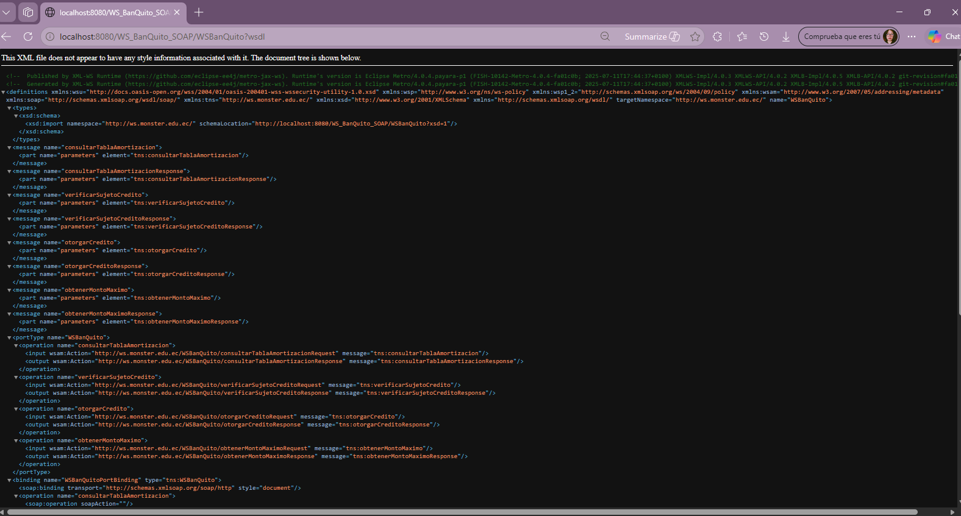Figura 12
Despliegue en Payara Server 7 y contrato WSDL publicado de BanQuito.

Paso 18: Vista interactiva de las cuatro operaciones en Web Service Tester
A través de la interfaz web oficial de pruebas provista por Payara Server 7 en la URL http://localhost:8080/WS_BanQuito_SOAP/WSBanQuito?Tester, se accede al formulario interactivo donde se exponen públicamente los cuatro métodos del contrato SOAP: consultarTablaAmortizacion, verificarSujetoCredito, otorgarCredito y obtenerMontoMaximo.
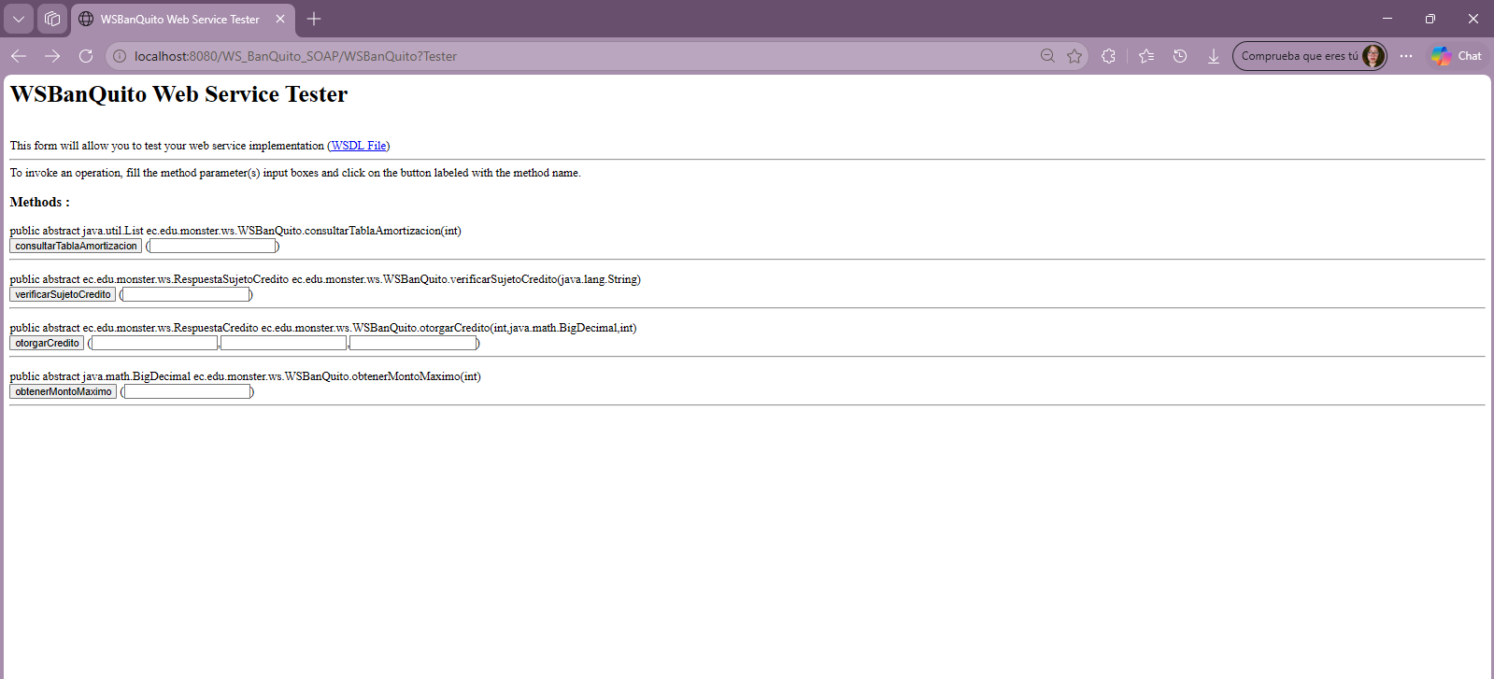Figura 13
Vista de los cuatro métodos en el formulario Web Service Tester de Payara.

Paso 19: Prueba unitaria de verificación de sujeto de crédito (verificarSujetoCredito)
Se realiza la prueba de evaluación de sujeto de crédito enviando la cédula '1710034065' correspondiente a Carlos Andrés Andrade Mora (cliente de 36 años con depósitos continuos y sin créditos vigentes). El servicio web procesa las cuatro reglas de negocio sobre MySQL y responde exitosamente con esSujeto = true y codCliente = 1, visualizándose el sobre XML con el SOAP Request y SOAP Response.
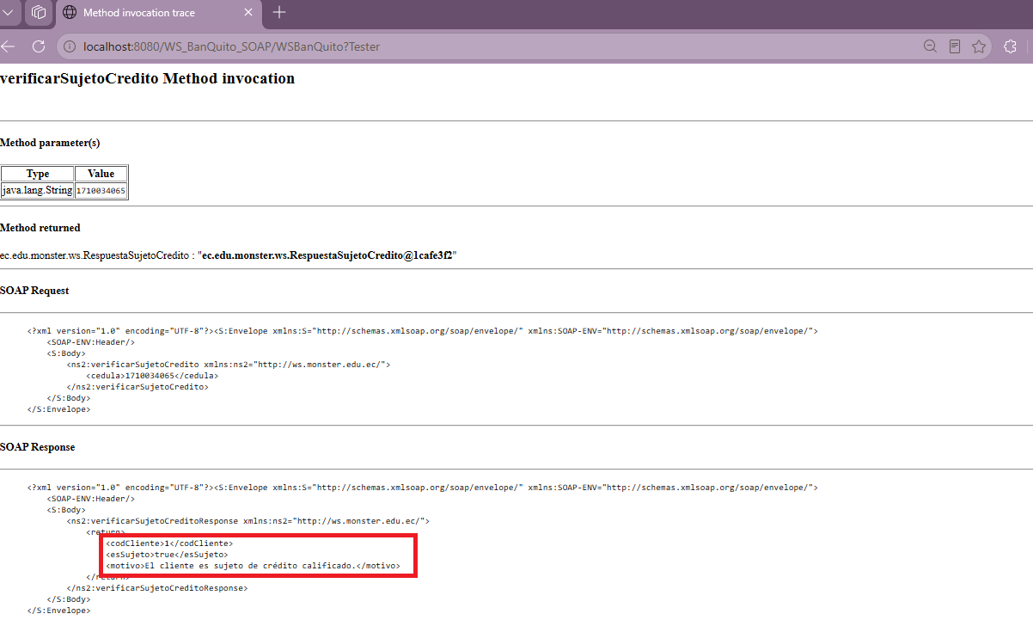Figura 14
Invocación y resultado SOAP de sujeto de crédito calificado (verificarSujetoCredito).

Paso 20: Prueba unitaria del cálculo del monto máximo (obtenerMontoMaximo)
Se ejecuta la operación pasando el identificador codCliente = 1. El motor financiero calcula el promedio de depósitos ($1200.00) y de retiros ($400.00) de los últimos 90 días, aplicando la fórmula ((1200 - 400) * 0.30) * 6, retornando con exactitud matemática el monto máximo de crédito de $1440.00.
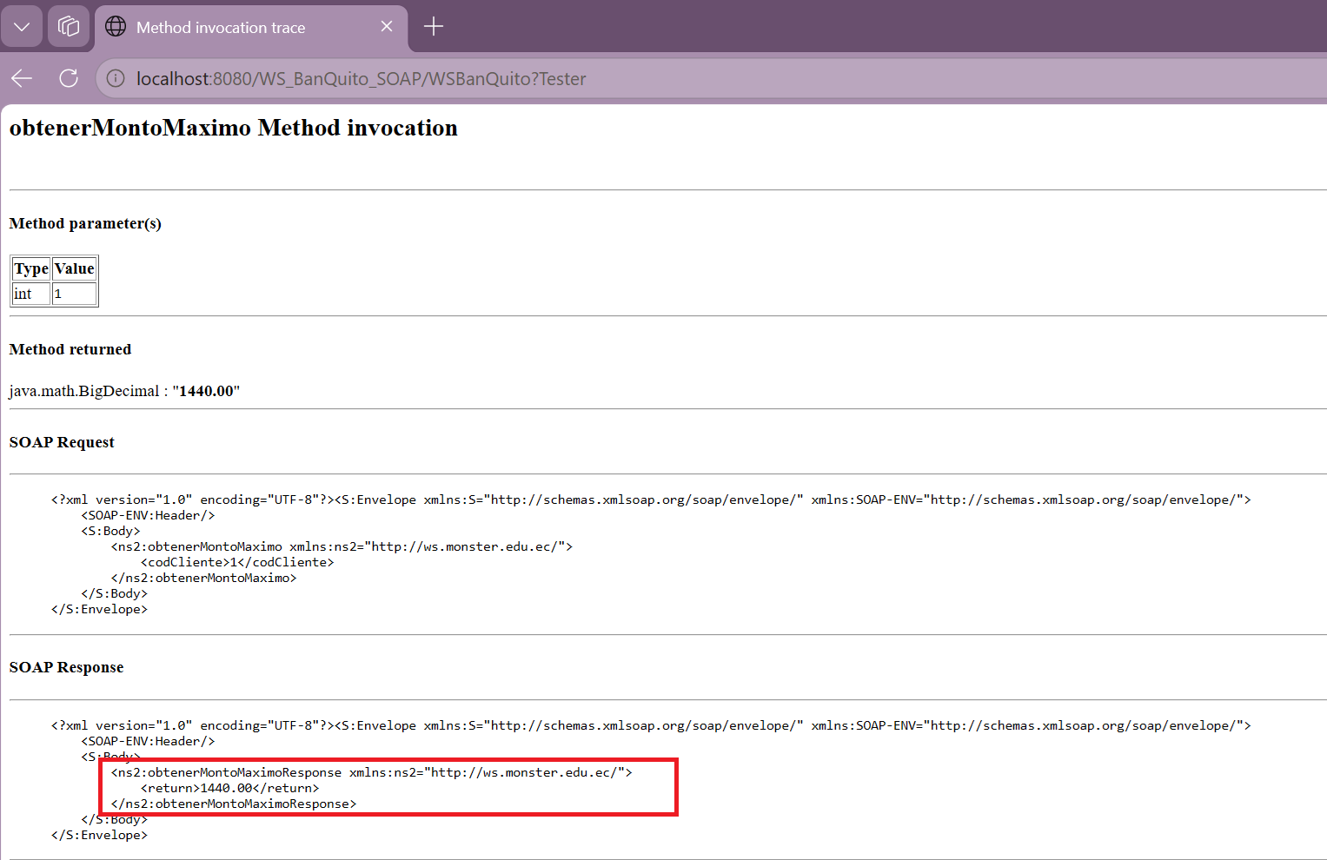Figura 15
Invocación y resultado SOAP del cálculo de monto máximo financiero (obtenerMontoMaximo).

Paso 21: Prueba unitaria de validación de reglas de rechazo (Regla RN-03)
Para verificar el rechazo de crédito por políticas de riesgo financiero, se ingresa la cédula '1705678918' correspondiente a Jorge Luis Paredes Vega (género masculino de 22 años). El servicio valida la regla RN-03 y responde con esSujeto = false, detallando el mensaje de rechazo: 'RN-03: Los clientes de género masculino deben tener al menos 25 años'.
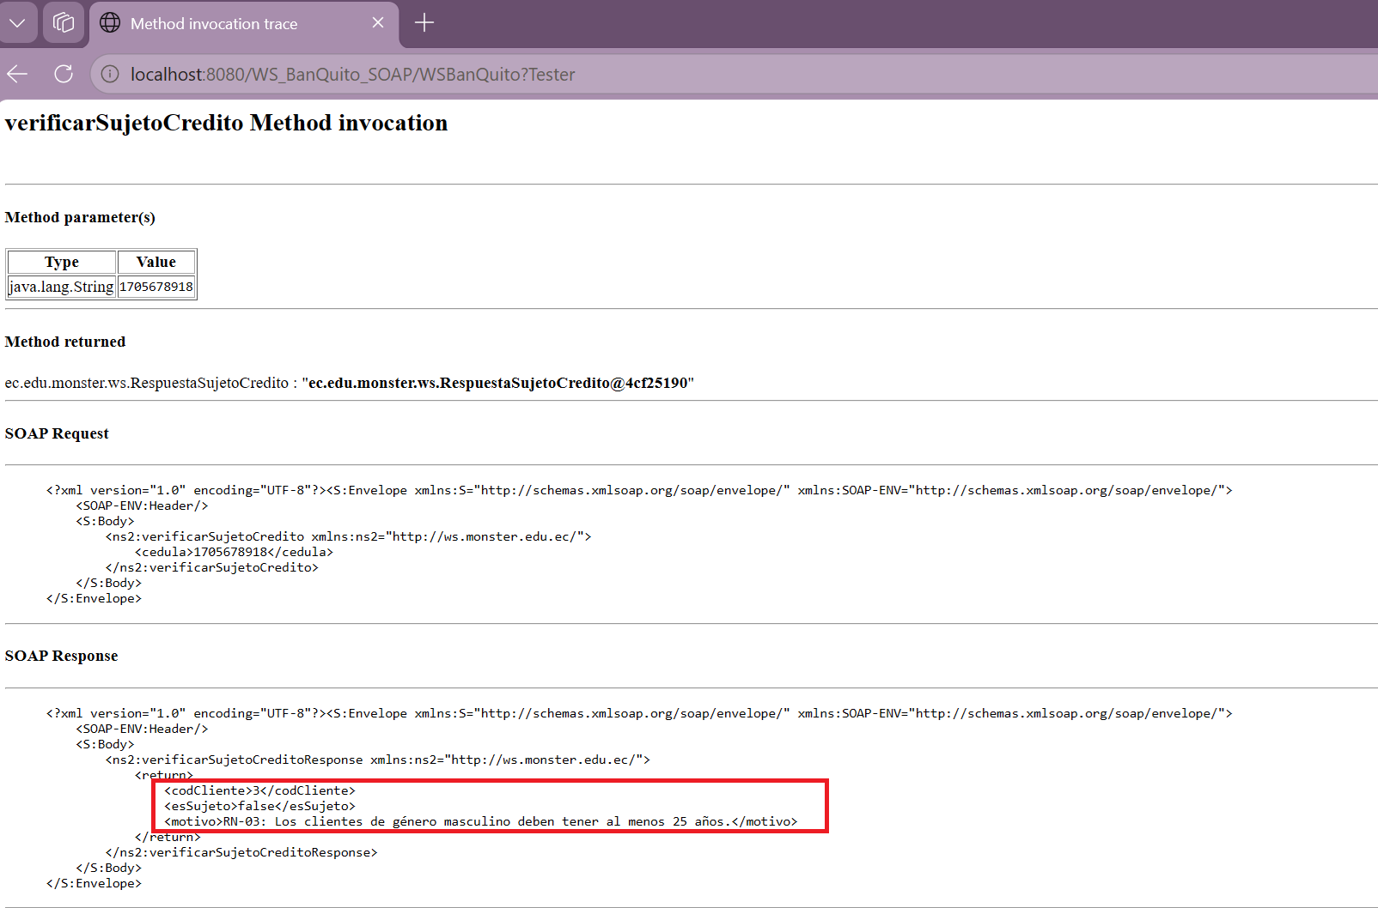Figura 16
Invocación y resultado SOAP de rechazo por política de edad (RN-03).

4.3. FASE 3: SERVIDOR COMERCIALIZADORA DE CELULARES (WS_Comercializadora_SOAP)

Paso 22: Creación del proyecto Maven WS_Comercializadora_SOAP
Se crea el segundo proyecto Maven Web Application denominado WS_Comercializadora_SOAP sobre Payara Server 7 y Jakarta EE 10.
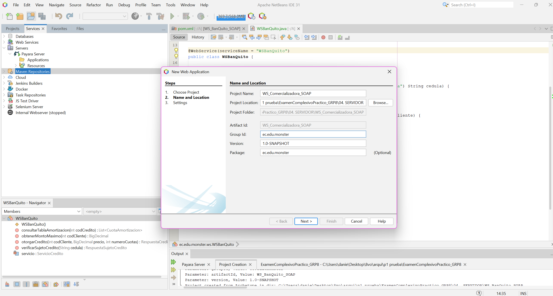Figura 17
Creación del proyecto Maven Web Application WS_Comercializadora_SOAP.

Paso 23: Generación del cliente proxy SOAP hacia WSBanQuito
Se genera el cliente SOAP utilizando la herramienta wsimport o el asistente de NetBeans 'Web Service Client' consumiendo el WSDL publicado de WSBanQuito, permitiendo invocar al banco de forma transparente.
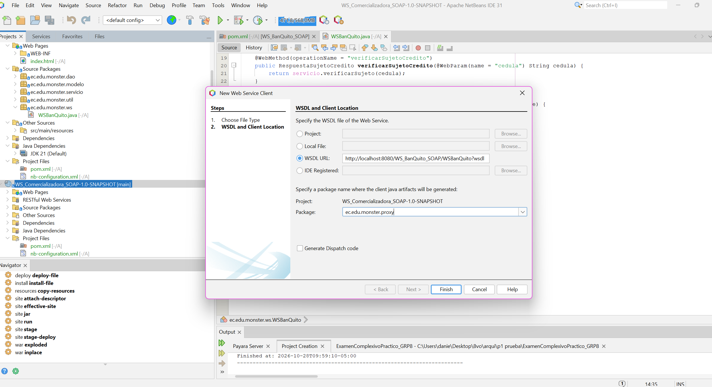Figura 18
Generación del cliente proxy SOAP hacia WSBanQuito mediante wsimport.

Paso 24: Conexión JDBC a base de datos comercializadora
Se implementa ConexionBDComercializadora.java apuntando a la base de datos comercializadora.
Tabla 10
Clase ConexionBDComercializadora.java
package ec.edu.monster.util;
import java.sql.Connection;
import java.sql.DriverManager;
import java.sql.SQLException;
public class ConexionBDComercializadora {
private static final String URL = "jdbc:mysql://localhost:3306/comercializadora?useSSL=false&serverTimezone=America/Guayaquil";
private static final String USER = "root";
private static final String PASS = "root";
public static Connection obtenerConexion() throws SQLException {
try {
Class.forName("com.mysql.cj.jdbc.Driver");
} catch (ClassNotFoundException e) {
throw new SQLException("Driver MySQL no encontrado", e);
}
return DriverManager.getConnection(URL, USER, PASS);
}
}

Paso 25: Capa DAO con CRUD completo y borrado lógico referencial
En CelularDAO se implementan las 5 operaciones CRUD: insertar (Create), listar y buscarPorId (Read), actualizar (Update) y eliminar (Delete). Si el teléfono posee registros asociados en DETALLE_FACTURA, se captura la excepción de integridad o se verifica su existencia y se aplica borrado lógico mediante UPDATE CELULAR SET activo = 0 WHERE cod_celular = ?.
Tabla 11
Método de borrado lógico referencial en CelularDAO.java
public boolean eliminarCelular(int codCelular) throws SQLException {
// 1. Verificar si el celular ya ha sido facturado
String sqlCheck = "SELECT COUNT(*) FROM DETALLE_FACTURA WHERE cod_celular = ?";
try (Connection cn = ConexionBDComercializadora.obtenerConexion();
PreparedStatement ps = cn.prepareStatement(sqlCheck)) {
ps.setInt(1, codCelular);
try (ResultSet rs = ps.executeQuery()) {
if (rs.next() && rs.getInt(1) > 0) {
// Borrado Lógico: Preserva integridad referencial
String sqlLogic = "UPDATE CELULAR SET activo = 0 WHERE cod_celular = ?";
try (PreparedStatement ps2 = cn.prepareStatement(sqlLogic)) {
ps2.setInt(1, codCelular);
return ps2.executeUpdate() > 0;
}
}
}
}
// 2. Si no tiene facturas asociadas, se realiza borrado físico
String sqlDelete = "DELETE FROM CELULAR WHERE cod_celular = ?";
try (Connection cn = ConexionBDComercializadora.obtenerConexion();
PreparedStatement ps = cn.prepareStatement(sqlDelete)) {
ps.setInt(1, codCelular);
return ps.executeUpdate() > 0;
}
}

Paso 26: Lógica de facturación en efectivo (42%) y a crédito
En ServicioFacturacion se implementa la facturación en efectivo calculando el descuento automático del 42 % (subtotal * 0.42) y total = subtotal - descuento. Para compras a crédito, se consume el proxy de BanQuito: si esSujeto es true y el precio <= montoMaximo, se solicita otorgarCredito y se guarda la factura con el cod_credito devuelto.
Tabla 12
Flujo de venta a crédito en ServicioFacturacion.java
public Factura facturarCredito(String cedula, String nombre, int codCelular, int cuotas) throws Exception {
Celular cel = celularDAO.buscarPorId(codCelular);
// Invocar servicio web de BanQuito
RespuestaSujetoCredito resp = banquitoProxy.verificarSujetoCredito(cedula);
if (!resp.isEsSujeto()) {
throw new Exception("Crédito rechazado por BanQuito: " + resp.getMotivo());
}
BigDecimal montoMax = banquitoProxy.obtenerMontoMaximo(resp.getCodCliente());
if (cel.getPrecio().compareTo(montoMax) > 0) {
throw new Exception("El precio ($" + cel.getPrecio() + ") supera el monto máximo ($" + montoMax + ")");
}
RespuestaCredito cred = banquitoProxy.otorgarCredito(resp.getCodCliente(), cel.getPrecio(), cuotas);
// Registrar Factura con forma de pago CREDITO y cod_credito asociado
return facturaDAO.registrarFacturaCredito(cedula, nombre, cel, cred.getCodCredito());
}

Paso 27: Implementación del Endpoint SOAP WSComercializadora
Se expone el servicio web de la tienda con las operaciones: crearCelular, listarCelulares, obtenerCelular, actualizarCelular, eliminarCelular, facturarEfectivo, facturarCredito, consultarAmortizacion y obtenerFactura.
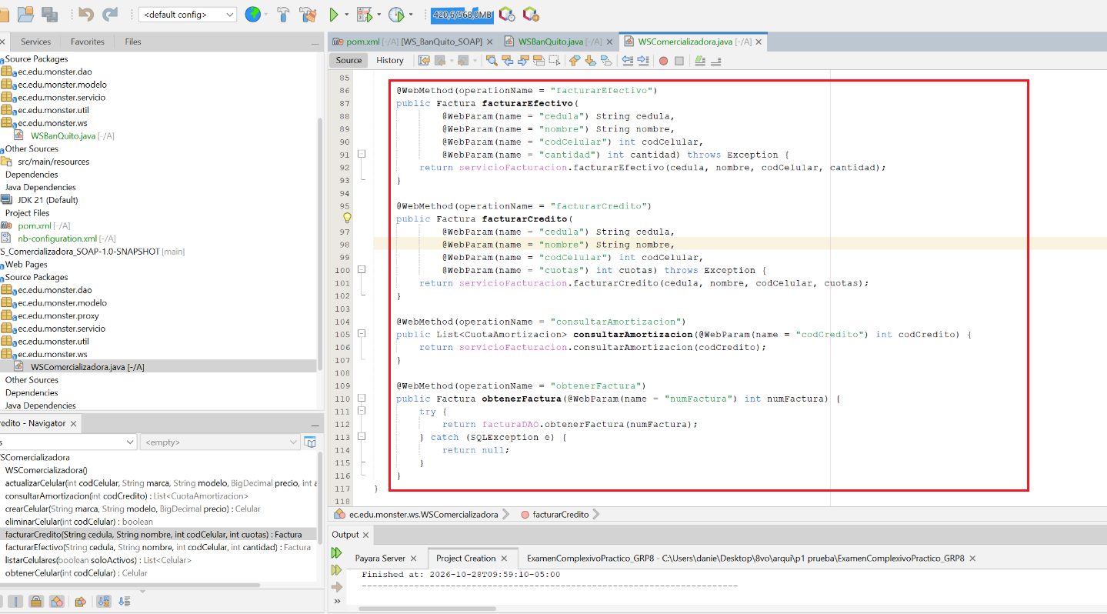Figura 19
Implementación del Endpoint SOAP WSComercializadora con CRUD y Facturación.

Paso 28: Despliegue en Payara Server 7 y pruebas de WSDL
Se despliega WS_Comercializadora_SOAP en Payara Server 7, verificando el contrato WSDL en http://localhost:8080/WS_Comercializadora_SOAP/WSComercializadora?wsdl.
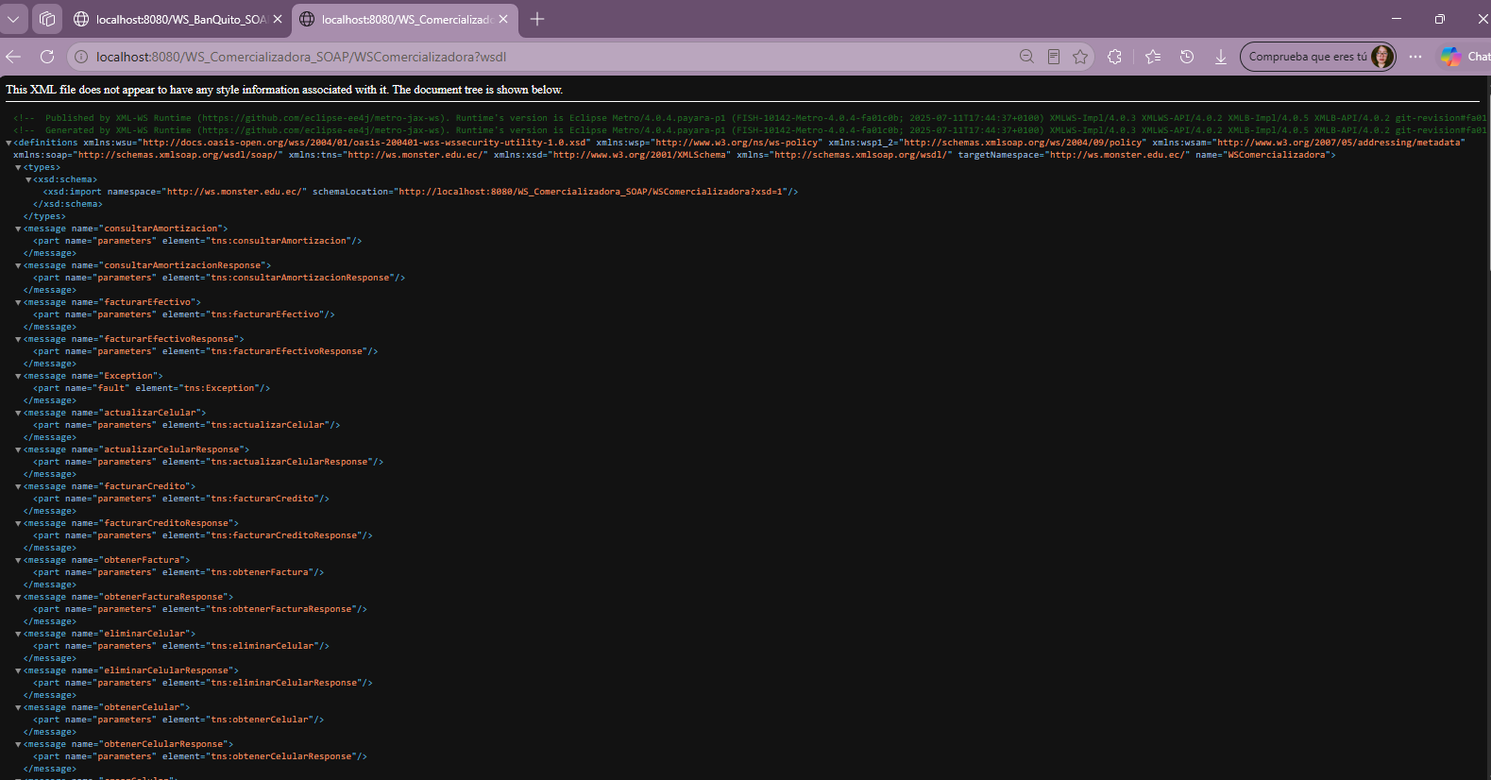Figura 20
Despliegue en Payara Server 7 y WSDL publicado de la Comercializadora.

4.4. FASE 4: DESARROLLO Y VERIFICACIÓN EN LOS CUATRO CLIENTES MULTI-CANAL

Paso 29: Cliente Consola Java CLI (Celulares_CliCon_GR8)
Se implementa el cliente textual en Java JDK 21 con menú interactivo por teclado para listar celulares, agregar equipos, facturar en efectivo y crédito, y desplegar la tabla de amortización con columnas alineadas.
[ Pegar aquí captura de pantalla: Estructura del proyecto Cliente Consola Java CLI (Celulares_CliCon_GR8). ]
Figura 21
Estructura del proyecto Cliente Consola Java CLI (Celulares_CliCon_GR8).
[ Pegar aquí captura de pantalla: Menú interactivo y facturación en efectivo y crédito en Cliente Consola. ]
Figura 22
Menú interactivo y facturación en efectivo y crédito en Cliente Consola.

Paso 30: Cliente Escritorio Java Swing (Celulares_CliEsc_GR8)
Se construye la aplicación gráfica de escritorio utilizando Java Swing con diseño en tonos azules. Incluye un módulo de mantenimiento de catálogo con JTable, formulario de venta con combo de selección de forma de pago y tabla dinámica para visualizar la amortización del crédito.
[ Pegar aquí captura de pantalla: Interfaz principal del Cliente Escritorio Java Swing (Celulares_CliEsc_GR8). ]
Figura 23
Interfaz principal del Cliente Escritorio Java Swing (Celulares_CliEsc_GR8).
[ Pegar aquí captura de pantalla: Módulo de mantenimiento CRUD del catálogo de celulares en Swing. ]
Figura 24
Módulo de mantenimiento CRUD del catálogo de celulares en Swing.
[ Pegar aquí captura de pantalla: Facturación a crédito directo y visualización de la tabla de amortización en Swing. ]
Figura 25
Facturación a crédito directo y visualización de la tabla de amortización en Swing.

Paso 31: Cliente Web Jakarta EE JSP / Servlets (Celulares_CliWeb_GR8)
Se desarrolla la aplicación web desplegada en Payara 7 con Front Controller (Servlets) y vistas dinámicas en JSP. Permite al vendedor seleccionar teléfonos del catálogo, ingresar los datos del comprador y emitir comprobantes de venta con la amortización en HTML5 responsivo.
[ Pegar aquí captura de pantalla: Estructura del proyecto Cliente Web JSP / Servlets (Celulares_CliWeb_GR8). ]
Figura 26
Estructura del proyecto Cliente Web JSP / Servlets (Celulares_CliWeb_GR8).
[ Pegar aquí captura de pantalla: Formulario web interactivo de facturación en navegador Google Chrome. ]
Figura 27
Formulario web interactivo de facturación en navegador Google Chrome.
[ Pegar aquí captura de pantalla: Emisión de factura y consulta web de la tabla de amortización de cuota fija. ]
Figura 28
Emisión de factura y consulta web de la tabla de amortización de cuota fija.

Paso 32: Cliente Móvil Android Nativo (Celulares_CliMov_GR8)
Se implementa la aplicación móvil en Android Studio (Java) empleando la librería KSOAP2 para la serialización y consumo de los endpoints SOAP de la comercializadora, permitiendo la venta móvil y la consulta táctil de la tabla de amortización.
[ Pegar aquí captura de pantalla: Estructura del proyecto Cliente Móvil Android (Celulares_CliMov_GR8). ]
Figura 29
Estructura del proyecto Cliente Móvil Android (Celulares_CliMov_GR8).
[ Pegar aquí captura de pantalla: Configuración de dependencias KSOAP2 en build.gradle para Android. ]
Figura 30
Configuración de dependencias KSOAP2 en build.gradle para Android.
[ Pegar aquí captura de pantalla: Pantalla móvil de catálogo y facturación en emulador Android. ]
Figura 31
Pantalla móvil de catálogo y facturación en emulador Android.
[ Pegar aquí captura de pantalla: Visualización interactiva de la tabla de amortización en dispositivo móvil. ]
Figura 32
Visualización interactiva de la tabla de amortización en dispositivo móvil.

5. CONCLUSIONES
1. La adopción del estilo arquitectónico SOA permitió una separación estricta y limpia de responsabilidades: el Core BanQuito salvaguarda la lógica financiera y sus bases de datos sin permitir accesos directos, mientras que la Comercializadora actúa como un orquestador de negocio consumiendo servicios web estándar.
2. La estructuración de las operaciones del catálogo mediante el patrón CRUD completo con soporte de borrado lógico referencial garantiza la integridad de la base de datos comercializadora, impidiendo inconsistencias al intentar eliminar físicamente celulares que ya constan en facturas históricas.
3. La verificación matemática de la tabla de amortización de cuota fija (sistema francés al 16.5% anual) con la función PAGO de Excel y el ajuste de residuos en la última cuota garantizan un cálculo financiero riguroso, cerrando el saldo pendiente en exactamente $0.00.
4. La implementación de cuatro canales clientes independientes (Consola, Swing, JSP y Android) que consumen el mismo contrato WSDL demuestra la verdadera interoperabilidad y reusabilidad que ofrece la arquitectura orientada a servicios en entornos heterogéneos.

6. RECOMENDACIONES
1. Mantener las fechas de movimientos bancarios relativas a la fecha actual del sistema (CURDATE()) para garantizar que durante la defensa práctica ante el tribunal evaluador las validaciones de depósitos recientes se ejecuten sin errores temporales.
2. Asegurarse de que el servidor Payara Server 7 se encuentre en estado 'Running' antes de iniciar cualquiera de las cuatro aplicaciones cliente, para prevenir excepciones de tiempo de espera (ConnectException / SocketTimeoutException).
3. Para despliegues en redes físicas reales con el cliente Android, verificar que la dirección IP configurada en el endpoint apunte a la tarjeta de red de la máquina anfitriona y que el puerto 8080 esté habilitado en el Firewall de Windows.
4. En entornos de producción financiera real, se recomienda incorporar seguridad a nivel de transporte (HTTPS con certificados TLS) y cabeceras de seguridad WS-Security para autenticar mutuamente a la tienda y al banco.

7. REFERENCIAS BIBLIOGRÁFICAS
• Erl, T. (2016). Service-Oriented Architecture: Analysis and Design for Services and Microservices (2nd ed.). Prentice Hall.
• Eclipse Foundation. (2022). Jakarta XML Web Services 4.0 Specification (JAX-WS). https://jakarta.ee/specifications/xml-web-services/4.0/
• Oracle. (2024). MySQL 8.4 Reference Manual. Oracle Corporation. https://dev.mysql.com/doc/refman/8.4/en/
• Gamma, E., Helm, R., Johnson, R., & Vlissides, J. (1994). Design Patterns: Elements of Reusable Object-Oriented Software. Addison-Wesley.
• Campaña Ortega, E. M. (2026). Guía de Examen Complexivo Práctico: Sistema BanQuito Módulo de Crédito y Comercializadora de Celulares. Universidad de las Fuerzas Armadas ESPE.

